Théorie de la communication sociale Master1 2020/2021

**LA COMMUNICATION**

**DÉFINITION ET SIGNIFICATION ET DE COMMUNICATION**

Le mot «communication» est dérivé du verbe latin communicare, qui signifie « partager "ou" pour faire commun ". Cela peut être expliqué comme un échange significatif d'idées ou informations. La communication consiste à donner et à recevoir des messages d'une ou plusieurs personnes à une ou plusieurs autres personnes.

La communication est un processus par lequel l'information est canalisée et transmise par un expéditeur à un récepteur via un support. Le destinataire décode ensuite le message et donne à l'expéditeur un retour d'information. Toutes les formes de communication nécessitent un expéditeur, un message et un destinataire. La communication est donc un processus par lequel le sens est assigné et transmis dans une tentative de créer une compréhension partagée.

La communication peut être définie comme une **interaction sociale** à travers des messages. Il peut être défini comme le processus de transmission d'informations et de compréhension commune d'une personne à une autre. La communication est définie comme «l'activité » associée à la distribution ou à l'échange d « information"

Une autre définition de la communication la décrit comme «l’échange de pensées, de messages, ou informations "

Dans un modèle simple ou une vue standard de la communication, les informations ou le contenu sont envoyés sous une certaine forme de l'expéditeur au destinataire. Cette conception commune de la communication considère la communication comme un moyen d'envoyer et de recevoir des informations. Ce modèle est basé sur éléments suivants:

1. Une source d'information qui produit un message.

2. Un émetteur, qui encode le message

3. Un canal qui transmet le message

4. Un récepteur qui décode le message

L'expéditeur et le récepteur sont deux éléments communs à chaque échange de communication. L'expéditeur initie ( commence) la communication. Le destinataire est la personne à qui le message est envoyé.

L'expéditeur encode[1] l'idée en sélectionnant des mots, des symboles ou des gestes avec lesquels composer un message. Le message est le résultat de l'encodage, qui prend la forme verbale, non verbale, ou la langue écrite. Le message est envoyé via un support ou un canal, qui est le support de la communication. Le récepteur décode le message reçu en informations significatives. Le bruit[2] est tout ce qui déforme le message. Enfin, la rétroaction[3] se produit lorsque le récepteur répond au message de l'expéditeur et renvoie le message à l'expéditeur. La rétroaction permet à l'expéditeur de déterminer si le message a été reçu et compris.

**Communication de groupe et de masse**

La communication de groupe fait référence à la communication entre 3 personnes ou plus. Les gens appartiennent à des groupes pour satisfaire des besoins qu'ils ne peuvent pas satisfaire seuls. En se réunissant avec les autres, les connaissances et l'expérience nécessaires pour prendre des décisions sont mises en commun, ce qui aide à accomplir tâches plus efficacement que lorsqu'elles sont effectuées individuellement.

Les groupes fonctionnent en communiquant des idées. Le groupe efficace est celui qui atteint ses conclusions après avoir examiné le plus large éventail d'idées. Pour que le groupe réalise son potentiel, tous les membres doivent se sentir à l'aise pour communiquer leurs idées et doivent se sentir contribuer à la discussion de groupe. Si tous les membres ne participent pas, certains des avantages de l'action de groupe sont perdus.

Les dirigeants et les membres influencent le degré de participation des membres du groupe.

En augmentant la participation, non seulement le groupe réussira mieux à atteindre ses objectifs, mais il est plus susceptible de satisfaire les objectifs individuels des membres. Plus nous croyons que le groupe est capable de répondre à nos besoins, plus il sera attrayant pour nous et plus nous aurons de chances d’augmenter notre participation future. Les membres et le groupe dans leur ensemble bénéficieront d'une amélioration du groupe de communication.

La taille du groupe est un facteur qui influence la communication du groupe. La taille optimale pour un groupe dépend de la nature de sa tâche. D'une part, il devrait y avoir suffisamment de membres pour fournir une diversité de centres d'intérêt. Mais, si le groupe devient trop grand, la participation sera affectée. En groupe ,les membres sont ajoutés, le potentiel de nouvelles combinaisons d'idées augmente considérablement. cependant,

à mesure que la taille augmente, elle affecte l'efficacité de la communication de groupe.

Un autre facteur qui influence la communication de groupe est l'arrangement physique. Des Études montrent que la communication interpersonnelle est renforcée par un environnement confortable. Où (l’endroit où) les gens s'assoient a également une influence sur la façon dont ils interagissent. Le statut de membre et le contact visuel sont essentiels dans la disposition des sièges. L'endroit où une personne s'assoit indique son statut dans le groupe. Ceux qui sont assis à la tête de tables rectangulaires sont le plus souvent choisis pour le leadership. Les gens parlent beaucoup plus librement s'ils ont un contact visuel avec d'autres membres. Ceux qui sont assis aux coins des tables ont le moins de contact visuel et ont tendance à contribuer le moins.

La communication de masse est l'étude de la façon dont les individus et les entités transmettent des informations à travers les médias de masse à de larges segments de la population en même temps. Elle est généralement liée aux journaux, magazines, livres, radio, films de télévision, etc., car ces médias sont utilisés pour propager informations, actualités et publicité. La communication de masse est "le processus par lequel une personne, un groupe

de personnes, ou une grande organisation crée un message et le transmet à travers un certain type de médium à un large public anonyme et hétérogène. "La communication de masse se caractérise par la transmission de messages complexes à un public large et diversifié, à l'aide d'une technologie sophistiquée de communication.

**COMMUNICATION ET TECHNOLOGIE MODERNE**

Les nouvelles technologies de l'information et des communications ont créé une révolution mondiale des modèles de communication et de société. La technologie de communication moderne permet de Rester connecté n'importe où, tout le temps, et le flux d'informations est presque illimité. De même que tous les avantages, cependant, ont des conséquences potentielles. Le flux toujours croissant d'informations grâce à nos ordinateurs, téléviseurs et téléphones a ses propres avantages. Mais il a aussi un effet négatif (impact) sur la façon dont nous communiquons et interagissons

Dans le monde actuel, la communication joue un rôle clé dans toutes les activités de développement de l’économie à toutes les relations dans les activités nationales et internationales. Le développement moderne de la communication a apporté une nouvelle ère dans le développement du monde. Sous cet aspect, les avantages de la communication sont remarquables et peuvent être vus partout dans le monde. Aujourd'hui, nous bénéficions beaucoup de la communication. La communication moderne présente de nombreux avantages pour nos vies et dans tous les domaines. Auparavant, il n'y avait ni téléphone, ni télécopieur, ni Internet, ni télévision, ni aucunes autres ressources présentes de la communication. La communication actuelle a fait du monde un village planétaire. Cela signifie qu’aujourd'hui le monde est un si petit endroit pour lequel, grâce à la communication, nous pouvons savoir ce que se passe partout. La télévision nous aide à obtenir les dernières nouvelles du monde entier. L’Internet a donné un coup de fouet à notre communication quotidienne. Nous pouvons parler à n'importe qui, n’importe où dans le monde par Internet ou par téléphone. Même dans les aspects de l'éducation, on peut obtenir toutes les informations recherchées sur Internet. On peut même étudier à partir d'Internet grâce à l'enseignement à distance programmes. Surtout en ces moments de covid 19.

La communication nous fait sentir que le monde est au bout de nos doigts. La Communication moderne a révolutionné nos vies actuelles, de l'éducation à la médecine. Aujourd'hui, nous utilisons les équipements avancés de communication pour éduquer nos enfants à partir d'installations informatiques comme Internet. La communication moderne a ouvert une nouvelle ère dans le développement des soins médicaux. De nombreux pays du monde actuels utilisent les soins médicaux sur Internet, y compris dans certaines opérations importantes également. À l’avenir, nous bénéficierons davantage de la modernité de la communication car elle se développera de jour en jour, apportant ainsi plus de développement à notre monde en tous les domaines.

Le développement du télégraphe électrique dans les années 1840 et du téléphone à la fin des années 1870 ont rendu possible des communications rapides à longue distance. Les deux médias ont commencé dans les zones locales, puis se sont propagé rapidement pour relier de grandes parties du monde. Le télégraphe, et dans une plus large mesure, le téléphone sont restés les principaux médias des télécommunications pendant la majeure partie du 20ème Siècle. L’invention de la radio au tournant du XXe siècle a considérablement accru la mobilité des communications officielles et personnelles et a rendu possible un plus grand nombre de communications. La radio est rapidement devenue à la fois un moyen de communication point à point (par exemple, navire-terre) et point-à-multipoint Télécommunications (par exemple, la police) et un support de masse pour l’information, divertissement et commerce. L'utilité et l'adoption mondiale conséquente et l'évolution rapide de ces nouveaux supports de communication ont conduit à la création de nouveaux régimes légaux et réglementaires aux niveaux international et national pour fixer les tarifs, normaliser les conditions de service et bandes de fréquences aux services radio par pays. L'innovation dans les communications électroniques se poursuit au cours des années 1940 par l'invention de la télévision qui a ensuite été suivie par les ordinateurs, Internet et téléphones portables. On constate que toutes les technologies émergentes ont un impact sur société.

La technologie moderne a amélioré le multiculturalisme et la communication entre des cultures. Avec les technologies de communication modernes telles que les téléviseurs et les téléphones, nous pouvons voir ce que les gens à l'autre bout du monde font. Cela nous aidera grandement à comprendre la diversité culturelle de ce monde, et nous apprendrons à apprécier la différence culturelle des gens de différentes parties de la terre. La technologie moderne augmente la communication entre les cultures. Par communication, une culture peut apprendre d'une autre culture et évoluer. La technologie moderne nous aide à préserver notre

Patrimoine culturel et les trésors du monde. Nous pouvons également explorer et en savoir plus sur notre passé et mieux comprendre le présent et l'avenir.

Plus la technologie est avancée, plus elle semble avoir le contrôle sur nos vies.

Les développements récents dans des technologies telles qu'Internet ont également entraîné une baisse du comportement. Avec l'avancement des dernières technologies, nous devons faire face à de nombreux inconvénients l'avantage de la technologie moderne comme un facteur de stress, une vie trépidante, la cybercriminalité et les problèmes de santé.  nous sommes entrés dans une ère technologique nouvelle et moderne équipé d'un logiciel de super technologie grâce auquel nous pouvons travailler sans employer personne. De l'autre côté, la technologie inventée par les scientifiques les a armés d'une technologie qui peut détruire une ville en quelques secondes en appuyant simplement sur un bouton. De même, l'avancée technologique a créé de plus en plus d'incidents de cybercriminalité.

L'isolement social est en augmentation, les gens passent plus de temps à jouer aux jeux vidéo,

apprendre à utiliser les nouvelles technologies modernes, en utilisant les réseaux sociaux et ils négligent leur vie réelle. La technologie a remplacé notre ancienne façon d'interagir. La technologie moderne a remplacé de nombreux humains; les robots font le travail qui était auparavant effectué par les humains. Dépendance accrue envers les outils modernes comme les calculatrices ont réduit notre créativité. La technologie moderne a été la principale aide dans les guerres croissantes et sans fin. Elle facilite la fabrication d’armes de guerre modernes qui nécessitent des tests. Donc, lorsque ces armes tombent entre les mains de criminels, ils les utilisent pour leur raisons égoïstes. La technologie a tellement influencé nos vies que nous ne pouvons pas vivre sans son soutien tout en reconnaissant pleinement ses effets négatifs.

Une brève histoire des sciences de la communication [4]

On se rappellera qu’une année après Lasswell (1947) mais tout de même 5 années après Shannon et Weaver (1943) C. I. Hovland présente un rapport à la société américaine de philosophie en 1948 qui fait office d’état de la question sur la communication sociale.

Son article qui parait dans les Proceedings s’intitule tout simplement «Social communication».

Dans cet article, il définit la science de la communication; il définit également la nature de la communication sociale (sans justifier outre mesure comme je serai obligé de le faire dans un moment, l’usage de l’adjectif social. Pour lui, en effet, la communication chez les êtres humains, contrairement au processus décrit par Shannon et Weaver et qui est fondé sur la machine, est sociale ou ne l’est pas), sa problématique ainsi que son objectif ou sa pertinence sociale.

De cet objectif, il va déduire ou brosser une programmatique de recherche qui frappe par ailleurs par l’absence de ce qui aujourd’hui constitue le noyau dur de la recherche et de la définition même des sciences de la communication, à savoir les médias.

Je vais décrire succinctement ces différents éléments pour insister sur une incohérence majeure de la programmatique de Hovland, à savoir la contradiction entre l’objectif ou la pertinence sociale de la communication d’une part et la nature même de la communication sociale, pour introduire ma conception de la nouvelle communication sociale. Cette communication sociale propose une correspondance plus logique entre la problématique, la pertinence et la nature de la communication sociale.

Mais, elle est aussi une émanation de la dynamique postmoderne de la société actuelle.

Dans cette présentation de la nouvelle communication sociale, je m’attèlerai à suggérer une définition de celle-ci et de sa pertinence sociale en gardant intacte la problématique déployée par Hovland. C’est à peine si je serai amené à y rajouter quelque chose, en particulier en ce qui a trait au contexte/niveau social de la communication sociale. Et je parlerai pour terminer des objets ou de la programmatique de recherche vers laquelle cette nouvelle communication sociale conduit.

LES FONDEMENTS TRADITIONNELS DE LA COMMUNICATION SOCIALE

➢ Hovland se lamente à l’idée que la discipline de la communication sociale a toujours été à la remorque des professions de la communication (publicitaire, relationniste, l’écrivain des discours, l’orateur).

➢ Pour lui l’objectif de la science (multidisciplinaire) de la communication est de formuler de façon systématique et rigoureuse les principes qui précèdent à la transmission de l’information et à la formation des opinions et des attitudes (voir par ex. B. Ollivier sur une telle liste de principe).

Un des premiers principes relié à la formation des opinions va venir 3 ou 4 ans plus tard (Riley et Riley, 1951), principe selon lequel la formation des opinions est tributaire du groupe d’appartenance, i.e. des relations sociales ou pour nous de ceux avec qui on s’identifie (l’identification étant le processus primordial de la communication sociale en partant de Burke/communalisation et de Weber/renforcement des expectations ou anticipations des attentes). Ce qui reviendrait à dire que la communication sociale explique une large part des comportements psychosociaux.

➢ La communication sociale est une réponse aux problèmes pratiques :

1. Dans les organisations contrôlantes ou hiérarchisées (la distance entre les hiérarchies exigent une meilleure intercommunication intensifiée dit-il par «the different frame of reference of management and of the worker» → Pour moi, cette problématique (de l’écart et de la distance) est celle que nous retrouvons aujourd’hui à plus grande échelle dans la société dite postmoderne où l’individualisme exacerbé et la multiplicité des références et de points de vue crée exactement cette distance entre les citoyens par le biais des groupes par exemple ainsi qu’entre les citoyens et l’administration publique. La solution pratique et conceptuelle pour moi est le dialogue civil.

2. De la distance entre les administrés et l’administration publique (les moyens de communication tels que la radio tentent, avec un succès mitigé) de diminuer l’écart. Ils ne permettent pas dit-il de retrouver le niveau de proximité qu’on pouvait avoir dans les «Town meetings».

3. De la distance entre les nations (avec les russes de l’époque, par exemple).

➢ Dans son rapport à la société américaine de philosophie, Hovland le psychologue fait état de 3-4 barrières à la réduction de la distance : distance physique (et équipement) – psychologiques (≠ de personnalités ou de tempérament) – de langages – et idéologique.

➢ Il définit la communication comme un processus à travers lequel un individu communicateur transmet des stimuli (des symboles verbaux) dans le but de modifier le comportement d’autres individus – destinataires.

À partir de cette définition, la tâche de la recherche consiste à analyser 4 facteurs :

a) Le communicateur,

b) Le stimulus ou symboles verbaux,

c) Le communicataire/destinataire,

d) La réponse/réaction de ce dernier,

Pour tenter de dégager les lois et principes gouvernant l’interaction de ces 4 facteurs. Pas un mot des canaux/moyens/supports de communication qui servent à relayer les symboles et à mettre en contact ou relier les protagonistes, même si Lasswell et Shannon et Weaver déjà (1943 et 1947) avaient parlé d’étudier aussi ces moyens. Il semble qu’en communication sociale, du moins pour Hovland le pionnier, ce facteur, aujourd’hui plutôt incontournable, n’avait pas une importance aussi capitale que celle que Mc Luhan et les médiologues ont montré dès 1952 avec Harold Innis.

Il prétendait, déjà à son époque, qu’on avait beaucoup étudié et comparé les caractéristiques du communicateur. Mais que les symboles verbaux l’étaient encore plus par le biais de l’analyse de contenu telle que pratiquée sur la propagande de guerre (à la recherche du sujet, des thèmes, type de symbolisation, d’outils rhétorique et des caractéristiques syntaxiques. Il fondait d’importants espoirs, à mon avis exagérés, sur l’étude de la sémantique et ce qu’elle pouvait apporter à l’étude des différences entre les langages des protagonistes de la communication. Une tâche dévolue à la sociolinguistique aujourd’hui). Il ajoute qu’on peut aussi étudier les valeurs qui sous-tendent ces contenus (par exemple, les politiques de communication); chose encore rare à cause de l’objectivité recherchée.

Le troisième facteur qui est l’analyse du destinataire est proprement psychologique. Elle consiste à mettre en évidence les motifs, les capacités, les prédispositions telles que celles-ci peuvent intervenir dans les façons dont les destinataires réagissent aux stimuli.

LES FONDEMENTS DE LA NOUVELLE COMMUNICATION SOCIALE

**La nouvelle communication sociale dépasse ses racines fonctionnalistes pour embrasser une approche plus interprétative ou discursive. Dans la mesure où la communication est un processus dans lequel les gens utilisent des actes de langage pour agir les uns sur/contre/pour les autres, c’est une action sociale**. Puisque la communication est action d’un point de vue pragmatique, afin de définir la communication sociale nous partirons de la définition que donne Weber de l’action sociale *: «une action qui est orientée vers autrui» (Économie et société I, p. 58*). La communication sociale est ainsi un processus de convergence qui consiste à tenir compte/à prendre en compte ce que dit autrui en le rassurant afin de fonder la coopération nécessaire à la coorientation. La définition de Weber a aussi l’avantage de définir la communication comme un processus interprétatif (on essaie implicitement de donner ensemble un sens, une direction à des faits ou des faits de langage). La réciprocité est la limite inférieure de cette relation et la congruence (convergence) sa limite supérieure.

Une des réponses essentielle à la postmodernité est l’augmentation de la complexité qui permet aux structures d’une société de s’adapter à la complexité de son environnement (qui est d’après N. Luhmann 1995 l’ensemble toujours croissant de ses communications). Mais l’augmentation de la complexité pour répondre à la loi de la variété requise (Ashby) provoque une augmentation de l’incertitude et une augmentation de l’ambigüité qui ne peuvent être pris en charge que par la communication.

➢ L’augmentation de l’incertitude qui ne peut se gérer que :

1) Grâce à une augmentation de l’offre informationnelle grâce aux machines à traiter l’information toujours plus puissantes.

➢ L’augmentation de l’ambigüité qui ne peut se gérer que par:

1) Une augmentation des machines à communiquer (les médias traditionnels et le multimédia aussi bien que les réseaux sociaux). Mais aussi et surtout une amélioration, en qualité, des relations ou du lien social grâce à laquelle, la confiance aidant, la circulation de l’information et des différences (Bateson) peut se faire sans trop d’obstacles et de blocage. Mais la complexité et le taux de changement aidant (instabilité) les relations interpersonnelles vont devenir encore plus importantes parce que c’est l’endroit où se génère de la confiance → stabilité pour mieux filtrer et faire passer ces informations.

➢ Du point de vue institutionnel, il s’agit de diminuer, grâce à cette communication sociale, la distance entre par exemple les gouvernants/gouvernement et les citoyens ou encore entre les organismes de service et les usagers demandeurs.

➢ Le gouvernement crée des agences pour cela et à qui il donne carrément un mandat de communication qui se traduit par plus de concertation administrative et de participation des citoyens (forums et tables de concertation) pour créer la relation (sociale). Les CRÉ (Conseil régional des élus) et les CAR sont des instances de communication qui viennent dynamiser la communication sociale/publique.

→ Au niveau de la recherche, nous devons :

1) Mieux étudier la complexité et ce que j’appelle en réponse le dialogue civil comme une des dynamiques possibles qui permet de tenir ensemble un système de plus en plus individualiste, pluraliste et relativiste.

2) Favoriser des instruments d’évaluation et de conception de la communication sociale/publique.

3) La notion de convergence sociale : comment dans une société, toujours plus pluraliste, il est possible de faire émerger des décisions et des actions conjointes ou collectives dans les contextes de communication de groupe, d’organisation et dans la sphère publique?

4) Le rôle des médias dans le dialogue civil et la création de consensus devra aussi être élucidé. Les médias font-ils le dialogue civil ou lui donnent tout simplement un forum pour se déployer ?

5) On peut aussi étudier le rôle des médias dans le dialogue civil en regardant comment ils réifient ou élargissent la conversation (inclusion/exclusion; élargissement ou contraction du dialogue et de la conversation collective au profit de quelles voix). Ceux qu’ils laissent à la marge du dialogue sont alors considérés comme des exclus : à quel prix ?

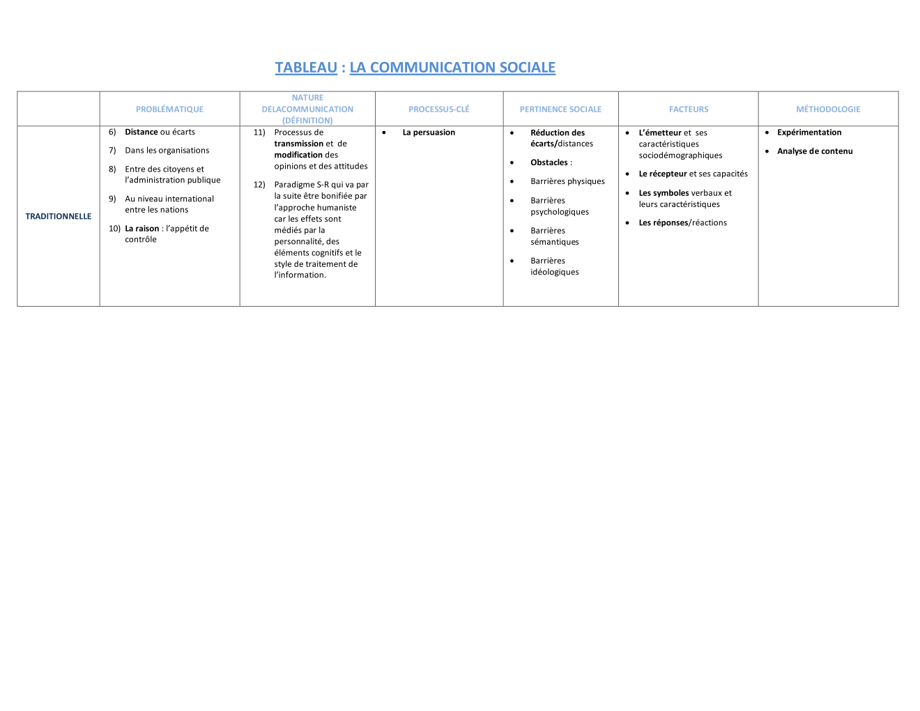

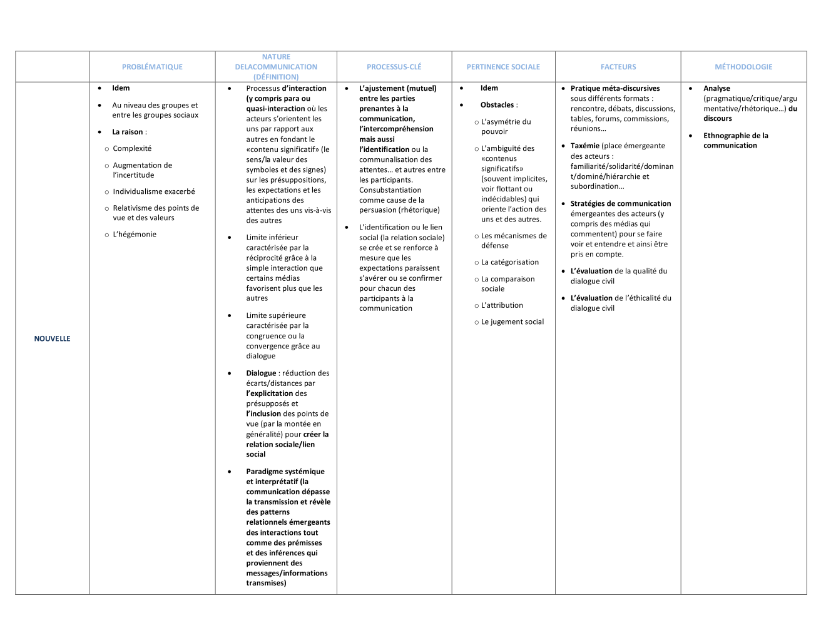

**Le contexte de communication : les théories sociales de la communication – M. McLuhan, J. Habermas, A. Giddens…**

Le schéma général

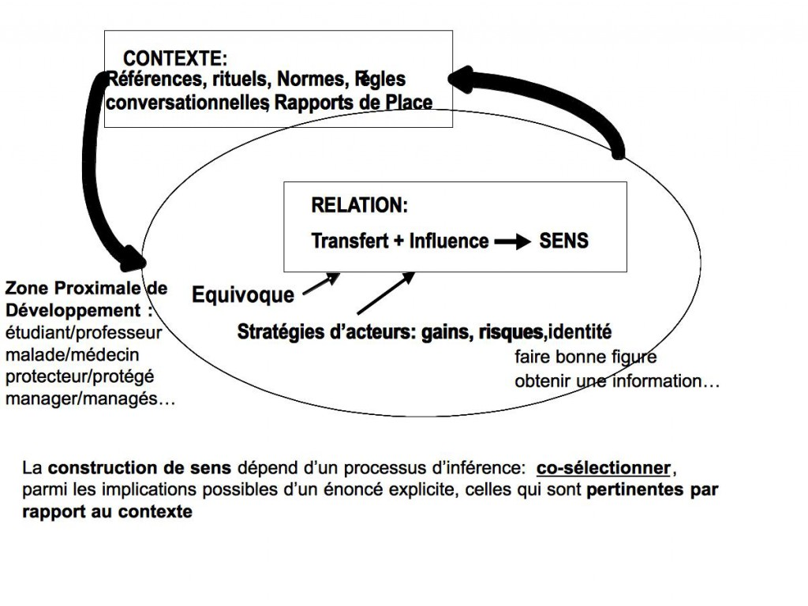

Définition des principaux concepts

Les nombreuses théories **sociales** de la communication ont toutes en commun l’attention portée au contexte: c’est dans un certain **contexte** que se met en place une interaction de communication qui permet la construction de sensmais aussi l’influence (M. McLuhan, J. Austin, F. Flores…); mais le contexte, dans un mouvement **récursif**, est aussi créé par les interactions vécues dans la communication (A. Giddens, L. Vygotski, K. Weick…)

**1. Le CONTEXTE** de communication est à la fois spatial, temporel, relationnel, culturel, intentionnel…

Le contexte de communication définit les règles, les rituels et les rapports de place : professeur/élève, médecin/malade, supérieur/subordonné, télévision/spectateur…

Pour **Marshall McLuhan**, théoricien des médias (voir M. McLuhan 1964 et le site marshallmcluhan.com) c’est le contexte qui est premier: le média est tellement porteur de sens qu’il impose même sa logique au message (cas de la télévision), d’où la formule célèbre « ***Le message, c’est le média*** » (voir Kane 2016).

Pour **Jürgen Habermas** (voir [Théorie de l’Agir communicationnel](http://www.sietmanagement.fr/theorie-de-lagir-communicationnel-le-consensus-j-habermas/)) le contexte doit devenir le cadre d’une véritable éthique de la communication, une déontologie procédurale qui seule peut permettre la légitimité d’une délibération et d’une décision.

Pour **Antony Giddens** (voir [Théorie de la structuration](http://www.sietmanagement.fr/theorie-de-la-structuration/)) l’important est la “dualité du structurel” , il y a toujours une **récursivité** entre les formes structurelles du contexte (par exemple la Langue) et les interactions vécues au quotidien (par exemple la Parole). Ces **interactions** entre acteurs sont définies comme des relations, contextualisées choisies et explicitables, où se déroulent des jeux de communication (sur le sens), des jeux de pouvoir (sur les ressources) et des jeux de moralité/sanction (sur les règles).

Pour **Lev Vygotski**, théoricien de l’apprentissage socio-constructiviste  (voir [Théories de l’apprentissage,](http://www.sietmanagement.fr/theories-de-lapprentissage-individuel-transmettre-construire-echanger-j-piaget-l-vygotksi/) et voir ici Vergnaud 1989), le contexte de l’apprentissage se définit par une **zone proximale de développement** grâce aux médiations dans lesquelles se développe une relation de collaboration Individu/Tâche/Alter, relation dans laquelle s’organisent les possibilités d’apprentissage à un moment donné.

2. Dans les interactions de communication il y a **CO-CONSTRUCTION** de sens

Dans une relation vécue de communication il s’agit de sélectionner, parmi les implications possibles d’un énoncé explicite, celles qui sont pertinentes par rapport au contexte, il s’agit de se mettre d’accord sur **le sens des énoncés**, il s’agit de gérer une équivoque toujours présente. Mais le processus est récursif, car il s’agit **aussi** de donner du sens au nouveau contexte qui s’organise alors (voir Leplat 2001).

Pour **Lev Vygotski** le sens vient d’une **médiation** entre “l’individu, l’activité, l’Autre”, le langage étant à la fois un instrument de communication mais aussi un instrument de pensée : la pensée n’est pas seulement exprimée par les mots, elle vient à l’existence à travers les mots (voir Théories de l’apprentissage).

Pour **Karl Weick** l’énaction est le fondement même du processus de ***sensemaking*** dans les situations de surprises, voir Décision par Enaction  : les individus contribuent à créer l’environnement dans lequel ils se trouvent. Voir ici Giordano 2006 : *S’organiser c’est communiquer*.

Pour **Jürgen Habermas** le sens se construit dans un **consensus** : il ne peut pas y avoir d’unanimité; et il n’y a ni compromis, ni vote. C’est en fait la constatation collective d’un consentement qui tient alors lieu de règle d’arrêt de la discussion (ce consentement par reconnaissance mutuelle de l’absence de nouveaux désaccords exprimés n’est possible que dans le cadre d’une véritable éthique de la communication). Voir ici Urfalino 2007: *La décision par consensus apparent.*

**Jacques Girin** (2001) met alors en avant le rôle central du langage dans les organisations : il est nécessaire de savoir de quoi relèvent les échanges dans une **situation de gestion** et c’est le rôle des différents « **cadrages »,** en termes techniques, relationnels, d’autorité, d’éthique et de rapports sociaux. Quel est le cadre adéquat pour comprendre ce qui se dit, ce qui se fait et ce qui se passe? Est-ce un ordre ou une suggestion? Est-ce une insulte ou un compliment? Il y  a co-construction nécessaire d’un **cadre de la communication**, qui devient le mode de lecture de la « situation de gestion ». Voir J. Girin : Problèmes du langage dans les organisations

(1990).

3. La relation de communication est aussi **une relation d’INFLUENCE**

Une relation de communication ne se limite pas à un transfert, car chacun y développe aussi sa stratégie (identité de soi, opportunisme, domination…). Le langage comme le paralangage peuvent en effet être “**performatifs**”:

Pour le philosophe **John Austin**, (voir Slakta 1974) “***Dire, c’est faire***”. Il y a des énoncés “constatatifs” qui décrivent la réalité (« *Aujourd’hui il pleut*« ), mais aussi beaucoup d’énoncés **performatifs** où le langage devient action sur le réel (« *Je vous déclare mari et femme*”: **Qui**déclare? **A qui** cela peut-il se déclarer?…). Communiquer c’est aussi chercher à faire faire, à faire croire ou à faire penser : certains énoncés qui se font passer pour constatatifs sont en fait performatifs (“*Mari et Femme”, “Black, Blanc, Beur”, “Terroriste”*… mais aussi *“Développement durable”* ou *“Compétitivité”.*..).

Pour **Fernando Flores**, dans la théorie des actes de langage  il faut alors distinguer les conversations pour l’action (affaires courantes) et les conversations pour des possibilités : voir Flores 2012 et voir le site Conversation for Action.

N. Giroux et L. Marroquin (2005) distinguent alors une perspective dite « critique” (qui analyse les relations Narration/Pouvoir, voir ici **P. Bourdieu** 1982 : *Ce que parler veut dire*) et une perspective dite « postmoderne” (qui cherche à valoriser la polyphonie et la multiplicité des significations : voir Communication et storytelling).

Au total, dans toutes les approches sociales de la communication:

(1) le message se structure à la fois dans sa relation au canal de communication  ET dans sa relation **au contexte**;

(2) l’information n’est pas univoque (incertitude, ambiguïté, connotations, surprise…) et il faut lui donner un sens par une **co-construction**;

(3) l’émetteur et le récepteur ne sont pas différenciés, comme le suggère le concept de feedback : ils sont tous les deux « EmetteuRécepteur », acteurs à la fois d’un processus de transfert et d’un processus **d’influence.**

Contexte/ co-construction/ processus d’influence

**Théorie de l’Agir communicationnel: décision par consensus, éthique de la communication – J. Habermas**

**Le schéma**

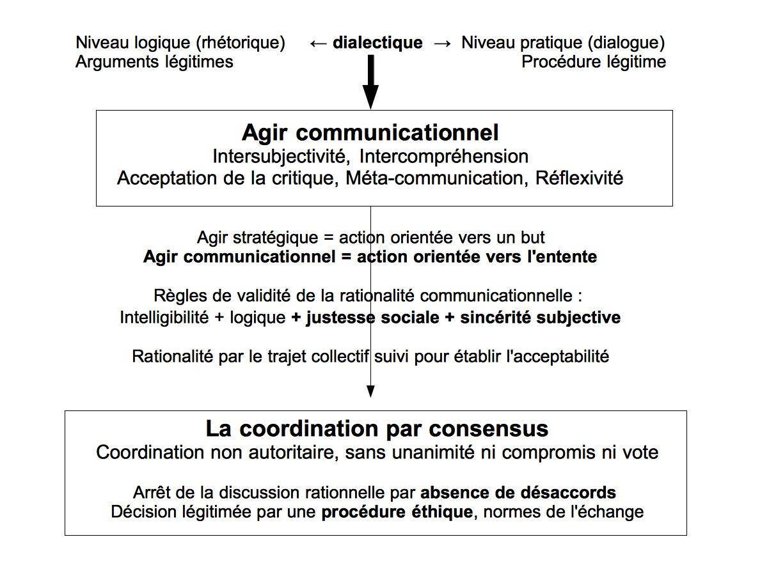

**Définition des principaux concepts**

L’Agir communicationnel nous permet d’être “rationnels en communication”. La « pensée critique » développée par **Jürgen Habermas** (1983) veut renouveler l’idéal de la Raison dans les sociétés démocratiques, où les individus peuvent constater qu’ils partagent au moins quelque chose : le fait de pouvoir vivre dans une sorte de communauté d’interprétations (voir Habermas 1981). Face aux insuffisances d’une démocratie représentative, une démocratie **délibérative** (voir Habermas 1992) repose alors sur la « discussion rationnelle » au moyen d’un certain nombre de règles : une rationalité communicationnelle et des procédures de décision par consensus.

**1. L’Agir communicationnel nous permet d’être “rationnels en communication”**

Au delà des classiques rationalités de l’agir instrumental et de l’agir stratégique (qui sont liés à la recherche de résultats individuels),**l’Agir communicationnel** est lié à la façon d’être ensemble par le langage (une rationalité qui est « au service » des résultats, voir Calori 2003):

* à un premier niveau, le **« dissensus »**peut être maximum sur les propositions: accords-désaccords, concessions-réfutations, critiques-justifications,  *parce que*…
* à un deuxième niveau, l’entente se réalise sur **les normes**de l’échange, sur une déontologie procédurale: principe de discussion, volonté de s’accorder sur un **consensus provisoire**, respect d’une éthique de la communication et garantie de pouvoir rediscuter ultérieurement (voir Duchamp et Koehl 2008);
* un individu est alors « rationnel en communication » s’il peut justifier son comportement dans la communication par quatre types de « **prétentions à la validité** » : validité par l’intelligibilité, par la logique, par la justesse vis à vis de la communauté sociale, par la sincérité des expériences vécues ( voir Rowe 2009).

**2. La procédure délibérative : la décision par consensus légitime est un mode de coordination dans les organisations.**

Le consensus légitime apparaît alors comme un mode de coordination non autoritaire, basé sur le consentement. Il est certes impossible de poursuivre une discussion jusqu’à ce qu’un accord général soit atteint, mais l’essentiel est que la décision prise soit légitime, c’est à dire légitimée par la **procédure éthique** qui a été suivie (voir **Jaffro** 2001) :

* dans un consensus il ne peut pas y avoir d’unanimité; et il n’y a ni compromis, ni vote. C’est en fait la constatation collective d’un consentement qui tient alors lieu de règle d’arrêt de la discussion, par la reconnaissance mutuelle de **l’absence de nouveaux désaccords exprimés**(voir Urfalino 2007);
* la rationalité tient ici à la **procédure délibérative** (comment les problèmes ont-ils été formulés, comment les solutions ont-elles été évaluées). La rationalité vient du trajet collectif qui avait été suivi pour établir l’**acceptabilité**(voir [**Décision et gouvernance polycentrique**](http://www.sietmanagement.fr/decision-collective-rationalite-de-laction-sur-les-regles-le-choix-institutionnel-e-ostrom/)). C’est par exemple la procédure *Request of comments* dans les consortium d’Internet (voir IETF 1998), ou la procédure des pages de discussion sur Wikipédia, ou la procédure de classification collaborative des signets dans les “floksonomies”…
* la décision par consensus légitimé peut même devenir le mode principal de coordination dans les organisations dé-hiérarchisées (pour un **management sans managers** : voir Hamel 2011, voir Fallery 2016 et voir des  exemples sur le site [**4tempsdumanagement**](https://www.4tempsdumanagement.com/search/consensus/)).

Pour une théorie de la **délibération politique**, voir Manin 1985 ( » la décision légitime n’est pas la volonté de tous, mais celle qui résulte de la délibération de tous ») et voir Sintomer 2011 ( » l’essentiel de ce qui se joue dans la délibération publique est peut-être le cadre normatif qui surgit de l’interaction « ).

.

**Théorie de la structuration:**

**la récursivité, la flexibilité – A. Giddens, M. Poole et G. DeSanctis**

**Les schémas**

**[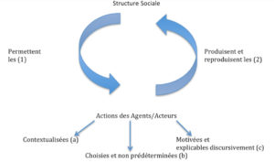](http://www.sietmanagement.fr/wp-content/uploads/2016/04/Dualite%CC%81.jpg)**

**[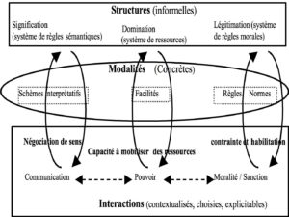](http://www.sietmanagement.fr/wp-content/uploads/2016/04/structuration.jpg)**

**Le principe de la récursivité Interactions/Structures**.

**[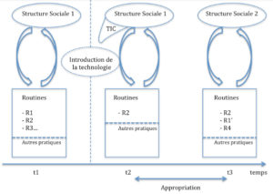](http://www.sietmanagement.fr/wp-content/uploads/2016/04/ApproRoutines.jpg)**

1. Exprime son idée avec un code Par exemple en Tamazight , donc avec les mots de Tamazight : utilise un code.
2. «  bruit » : tout ce qui intervient dans la modification du sens du message : distorsions :
3. ‘ » rétroaction »
4. Jo M. Katambwe, La nouvelle communication sociale .Département de Lettres et Communication sociales

   Université du Québec à Trois-Rivières